16. Wochenend-Symposium
für die Abiturjahrgänge 2027 und 2028
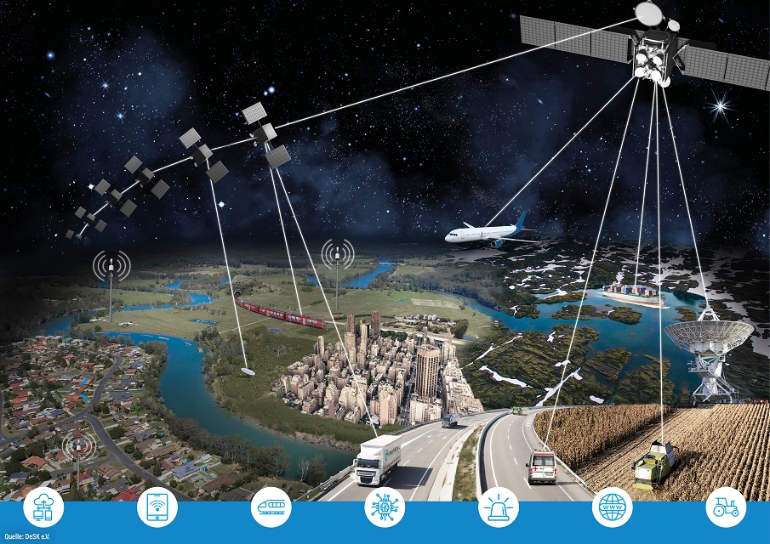
„Vom Kupferdraht zum Laserlink“
Veranstalter:
Deutsches Zentrum für Satelliten-Kommunikation e.V. (DeSK)
Beginn: Freitag, 23.10.2026, ca. 13:45 Uhr ab Bahnhof Backnang
Ende: Samstag, 24.10.2026, ca. 16:45 Uhr am Bahnhof Backnang
Veranstaltungsort:
Bildungshaus Steinheim, Steinheim/Murr
Referenten u.a. folgender
Mitgliedsunternehmen und Hochschulen werden vortragen:
DHBW (Stuttgart), ND SatCom (Immenstaad),
Tesat-Spacecom (Backnang), Uni Stuttgart, TU Berlin

Teilnahmevoraussetzungen:
Naturwissenschaftliches Interesse
Interesse????!!!!
Die Teilnahme ist kostenlos und beinhaltet die Hin- und Rückfahrt mit dem Bus ab/an Bahnhof Backnang sowie Verpflegung und Übernachtungskosten.
Bitte beachten: Die Teilnehmerzahl ist begrenzt.

Rückfragen unter Tel. 07191 1878313 oder
per E-Mail an sabine.schmauss@desk-sat.com
Anmeldung bis spätestens 6. Oktober 2026
per Fax 07191 – 1878316 oder per E-Mail an
sabine.schmauss@desk-sat.com

Die Veranstaltung wird durch das Ministerium für Wirtschaft, Handwerk und Tourismus gefördert.

